滚动轴承实验
实验报告

实验房间号X5119

班级 车辆2022-05班
姓名 任铎
学号 2021111750

西南交通大学
机械基础国家级实验教学示范中心
2023年9月
实验7 滚动轴承实验实验报告
- 主要实验目的和实验装置明细。
滚动轴承实验台主要用来做原理验证实验，分别验证深沟球轴承和圆锥滚子轴承在受不同静载荷作用下滚动体受力情况。本实验台为双控滚动轴承实验台，即在同一台设备上对称安装有深沟球轴承和圆锥滚子轴承。
移动机柜，操作面板，电机支架，交流调速电机，左轴向调节手柄，轴向传感器，渐开线花键轴，导轴，限位挡圈，测力线圈，左轴承座，径向加载组件，右轴承座，右承力螺杆，右支架，右调节手轮，主轴止推挡圈，左轴向承力螺杆，弹性联轴器，径加加载移动测距雷达
二、深沟球轴承静态受力实验时，为什么会有负值？
因为前面的步骤预紧了，所以预紧传感器受力变小了， 显示了负值， 表示轴承顶端受力减小。在实际中也会出现： 比如轴承安装的轴套不均匀，轴承在外力作用安装进去后， 其顶端是受力的， 在承受径向加载后， 其受力减小。

三、完成圆锥轴承压紧放松实验，回答如下问题。
① 由于Fs由径向派生出来，其力较小，而且由于Fr2径向力被右部的圆锥和滚子轴承同时承受，如果要能顺利的做出压紧放松实验，那么径向力和轴向外圈加载力该如何加载？

径向力经量靠右， 在右端圆锥轴承预紧时， 预紧力稍微大一些， 让更多的径向力分配到圆锥轴承上

② 在左部加载过程中，如果左部轴向外圈加载力不断增大，那么FA方向会反向么？

不会，在左部轴向外圈加载力不断增加到与右部相等后，电机轴由于与转动轴分离了， 将不再受力， 左部与右部将相等。

③ 左部外圈轴向加载力为什么有时候与右部外圈轴向加载力不相等？
因为考虑到各个结构的摩擦力影响， 可能会相差一点，特别时在径向加载较大时，这时候横梁可能弯曲，摩擦力等阻力更大，这个时候更加明显。
四、分别绘制圆球轴承与圆锥轴承静态受力图，并分析其与理想受力图
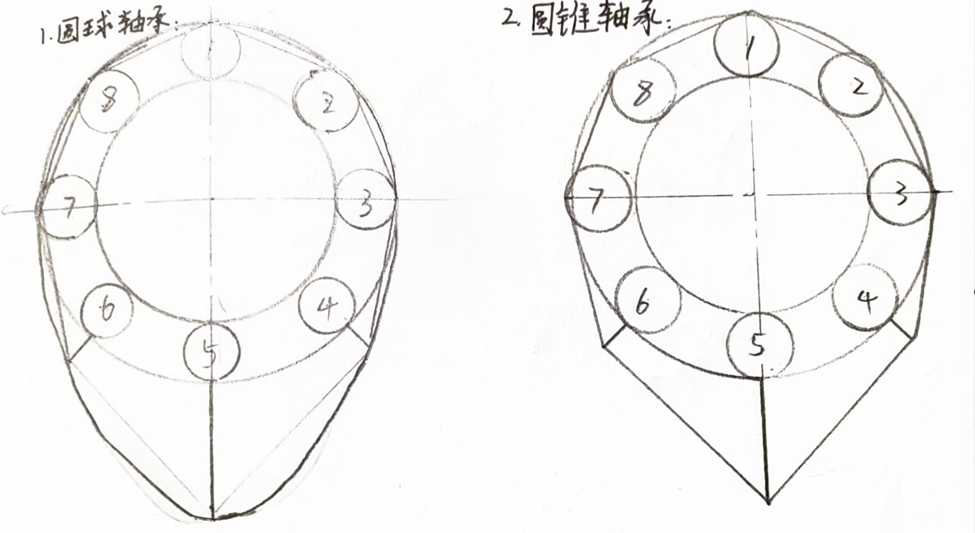
1.与理想受力图接近，应力分布在轴的下半部分，且两侧在水平方向相互抵消。
但受实验过程中对中不准确或传感器误差或配合关系的影响，与理想略有差别。.
2.分析同圆球轴承，受力主要在下半部分，左右两侧在水平方向上分力相平衡。由于对中不准确，或轴向加载方向略有偏移，导致略有差别.

